- 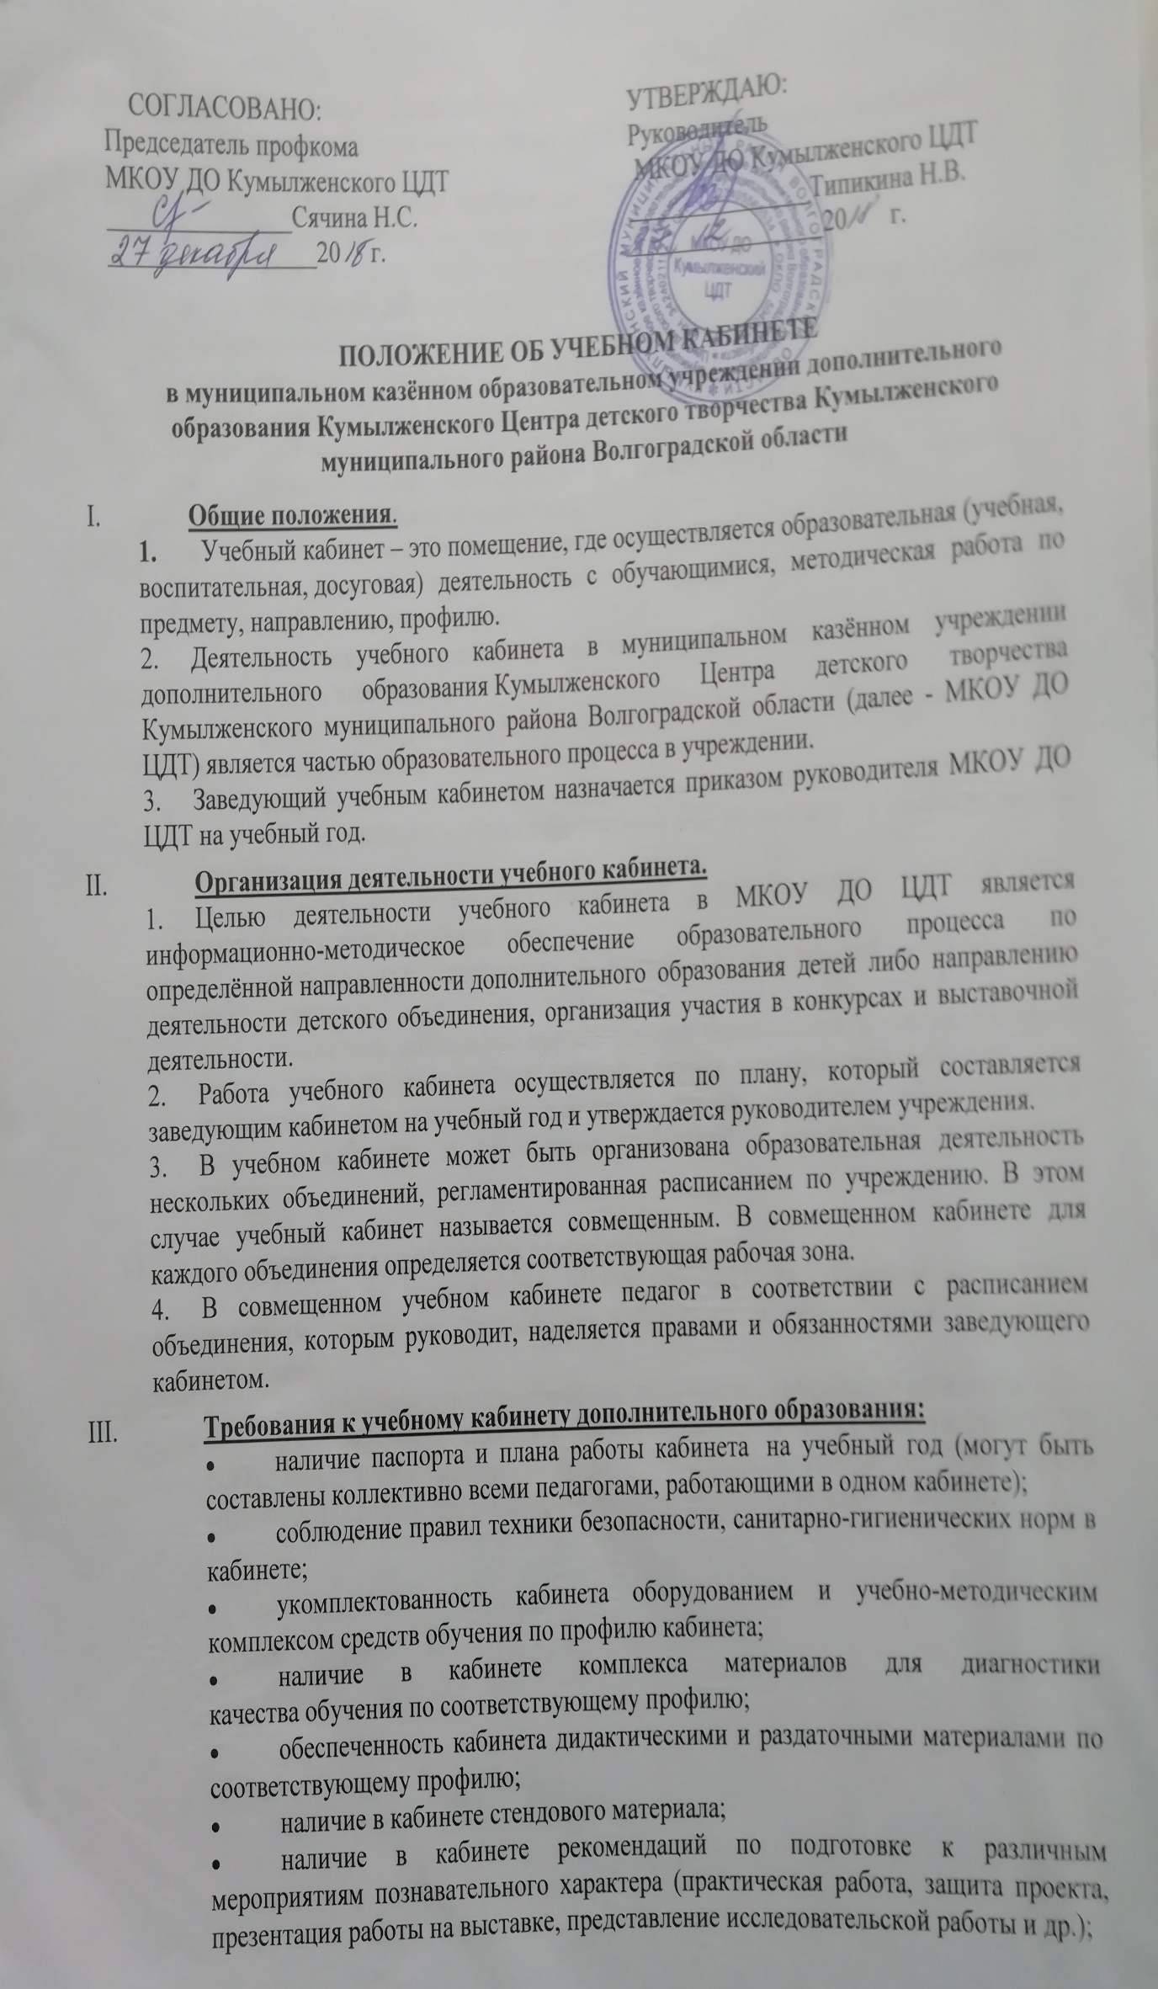расписание работы кабинета;
- график использования кабинета для работы нескольких объединений.

- Документация кабинета дополнительного образования:
- Паспорт учебного кабинета (приложение 1).
- План работы кабинета на учебный год (приложение 2).
- Расписание работы кабинета на учебный год (в соответствии с санитарно-эпидемиологическими нормами).
- Инструкции по охране труда и технике безопасности.
- Права, обязанности и ответственность заведующего учебным кабинетом.
Заведующий кабинетом имеет следующие права:
- самостоятельно планировать и организовывать работу кабинета в зависимости от профиля объединения;
- использовать кабинет в образовательном процессе по своему усмотрению;
- на условия труда в кабинете в соответствии с санитарно-эпидемиологическими нормами;
- получать вознаграждение за качественное выполнение обязанностей заведующего кабинетом;
- участвовать в разнообразной конкурсной и выставочной деятельности.
Заведующий учебным кабинетом обязан:
- разработать и представить для утверждения руководству МКОУ ДО ЦДТ план работы учебного кабинета на учебный год не позднее 15 сентября нового учебного года;
- организовать подготовку помещения к началу нового учебного года, занятиям в течение учебного года;
- организовывать подготовку и проведение мероприятий согласно плану работы кабинета;
- обеспечить соблюдение правил техники безопасности и противопожарной защиты при проведении учебных занятий и других мероприятий в кабинете;
Заведующий кабинетом несёт ответственность за сохранность оборудования и мебели в кабинете, за соблюдение требований к организации деятельности кабинета.

- Материальная оснащённость учебного кабинета.
- Исходя из возможностей МКОУ ДО ЦДТ, за кабинетом закрепляется отдельное помещение, оснащённое наглядными и техническими средствами, пособиями.
- Материальная ответственность возлагается на заведующего кабинетом.
- Финансирование работы кабинета осуществляется из средств МКОУ ДО ЦДТ. Заведующим кабинетом может проводиться работа по привлечению спонсорских средств для материальной оснащенности учебного кабинета.

